HUYỆN ỦY CÁT TIÊN CÔNG BỐ VÀ TRAO QUYẾT ĐỊNH VỀ CÔNG TÁC CÁN BỘ

Chiều ngày 19/9/2023, Huyện ủy Cát Tiên tổ chức Hội nghị công bố và trao quyết định về công tác cán bộ.
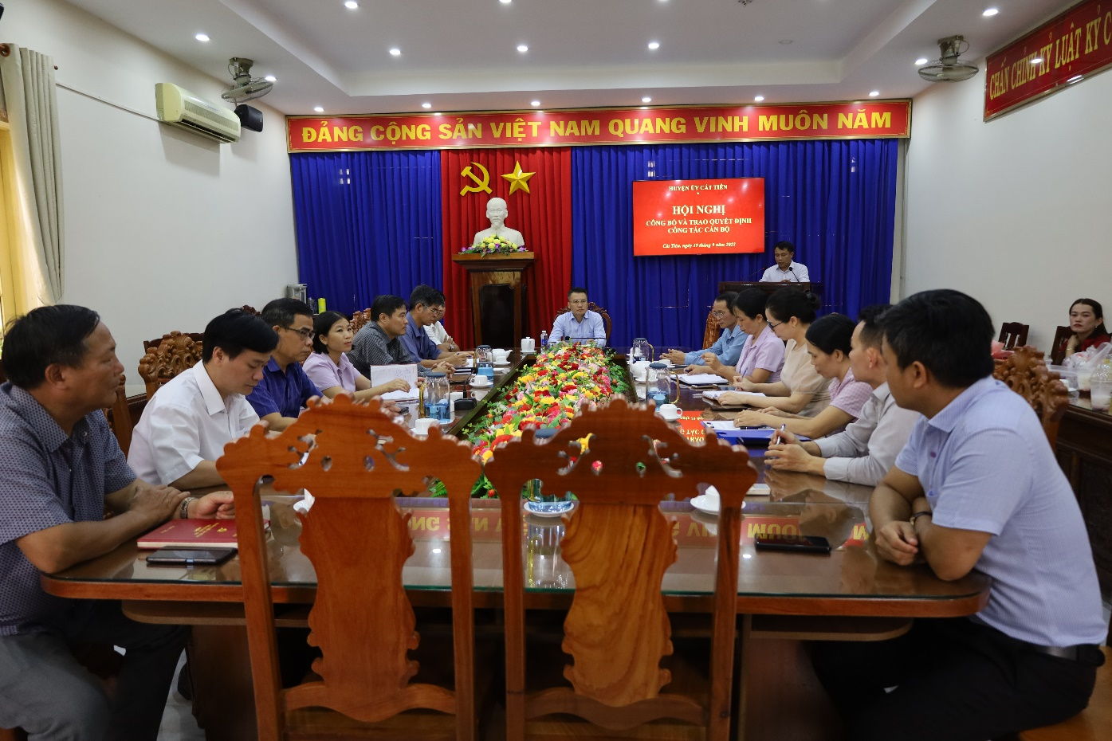
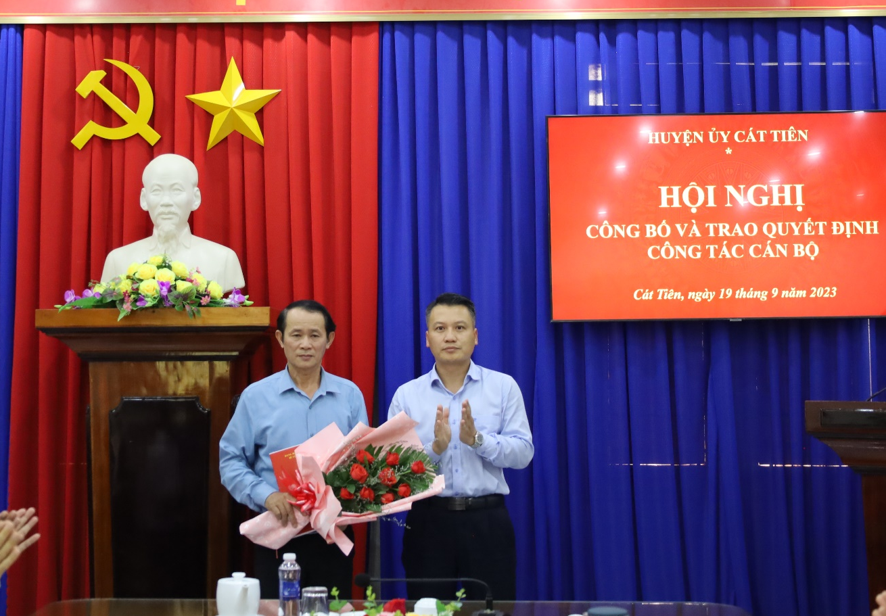
Tại Hội nghị, đồng chí Nguyễn Tiến Dũng – TUV, Bí thư Huyện ủy đã trao Quyết định bổ nhiệm đồng chí Nguyễn Thái Hồng – HUV, Quyền Trưởng Ban Tổ chức Huyện ủy giữ chức Trưởng Ban Tổ chức Huyện ủy, thời gian bổ nhiệm là 05 năm.
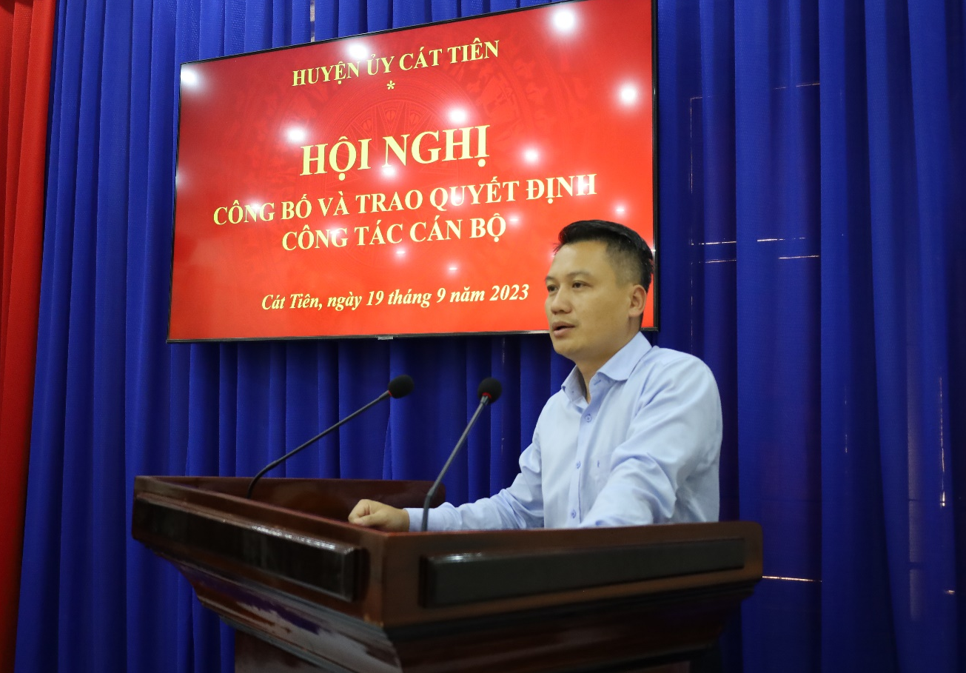
Phát biểu giao nhiệm vụ, Bí thư Huyện ủy Nguyễn Tiến Dũng đánh giá, ghi nhận năng lực, trình độ, quá trình công tác cũng như những đóng góp của cá nhân đồng chí Nguyễn Thái Hồng trong thời gian qua. Đặc biệt trong thời gian giữ chức Quyền Trưởng Ban Tổ chức Huyện ủy, cá nhân đồng chí đã tham mưu tốt cho Ban Thường vụ Huyện ủy trong công tác tổ chức, công tác điều động, bố trí, sắp xếp cán bộ. Bí thư Huyện ủy tin tưởng, kỳ vọng trong thời gian tới cá nhân đồng chí Nguyễn Thái Hồng cũng như tập thể Ban Tổ chức Huyện ủy sẽ tiếp tục phát huy năng lực, trí tuệ, tinh thần trách nhiệm, đoàn kết hoàn thành tốt nhiệm vụ được giao, nhất là tiếp tục tham mưu tốt cho Ban Thường vụ Huyện ủy trong công tác xây dựng tổ chức Đảng cũng như công tác bố trí, sắp xếp cán bộ ở những vị trí còn khuyết, còn trống và đảm bảo nhân sự được tham mưu, đề xuất là những đồng chí có năng lực, trình độ, có tinh thần trách nhiệm.
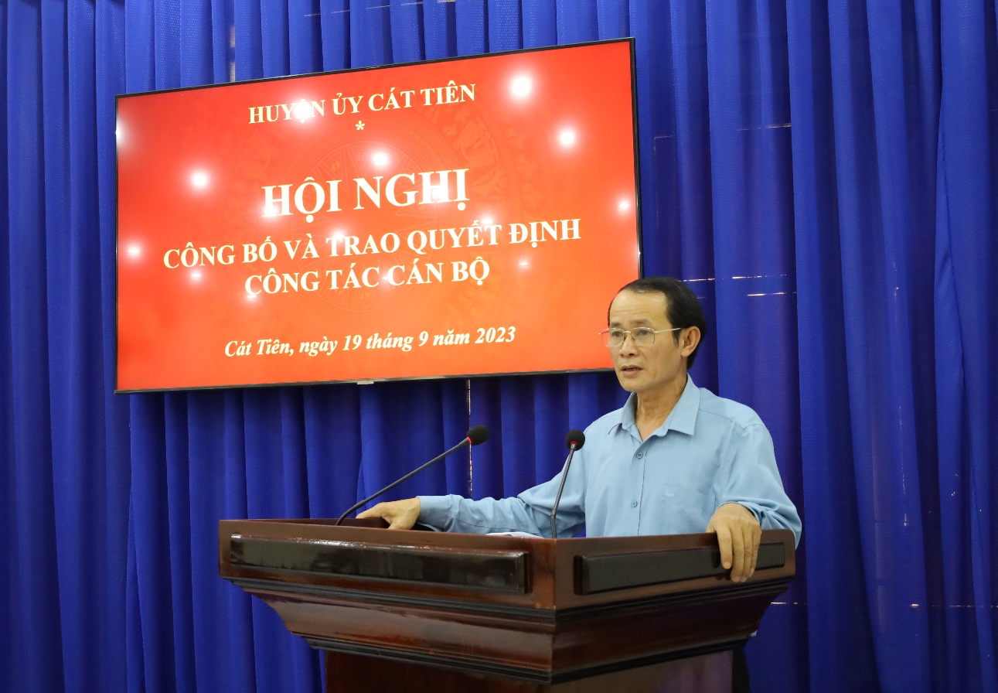
Phát biểu nhận nhiệm vụ, tân Trưởng Ban Tổ chức Huyện ủy cảm ơn sự tin tưởng, tín nhiệm của Ban Thường vụ Huyện ủy và cá nhân đồng chí Bí thư Huyện ủy đã quan tâm bổ nhiệm đồng chí ở chức vụ mới. Đồng thời hứa sẽ tiếp tục nỗ lực hết mình, tiếp tục tu dưỡng, rèn luyện nâng cao bản lĩnh chính trị, trình độ, chuyên môn để hoàn thành tốt nhiệm vụ được giao và đáp ứng yêu cầu đối với một người cán bộ trong tình hình mới.
Mai Lan

